Evidencia de práctica final

Me tocó realizarlos en Netbeans, ya que Intell no funcionaba correctamente.

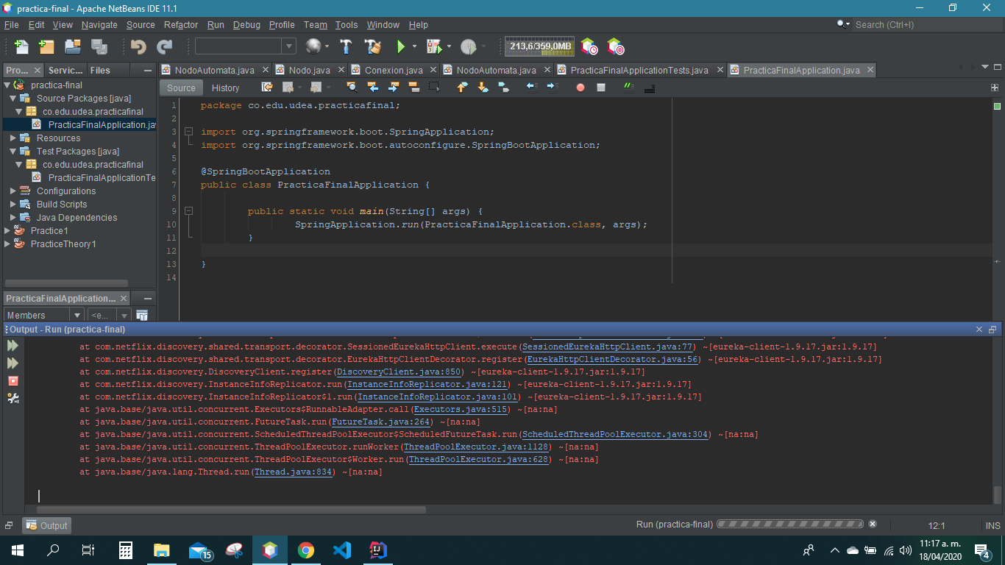

Aparecían esos errores, aún siguiendo el ejemplo al pie de la letra, pero sin embargo ejecutó en el puerto 8080

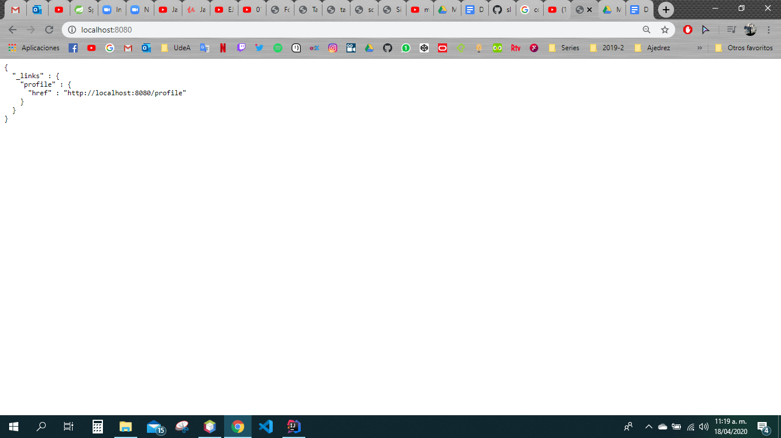

Acá se muestra en el puerto 8080 la aplicación.

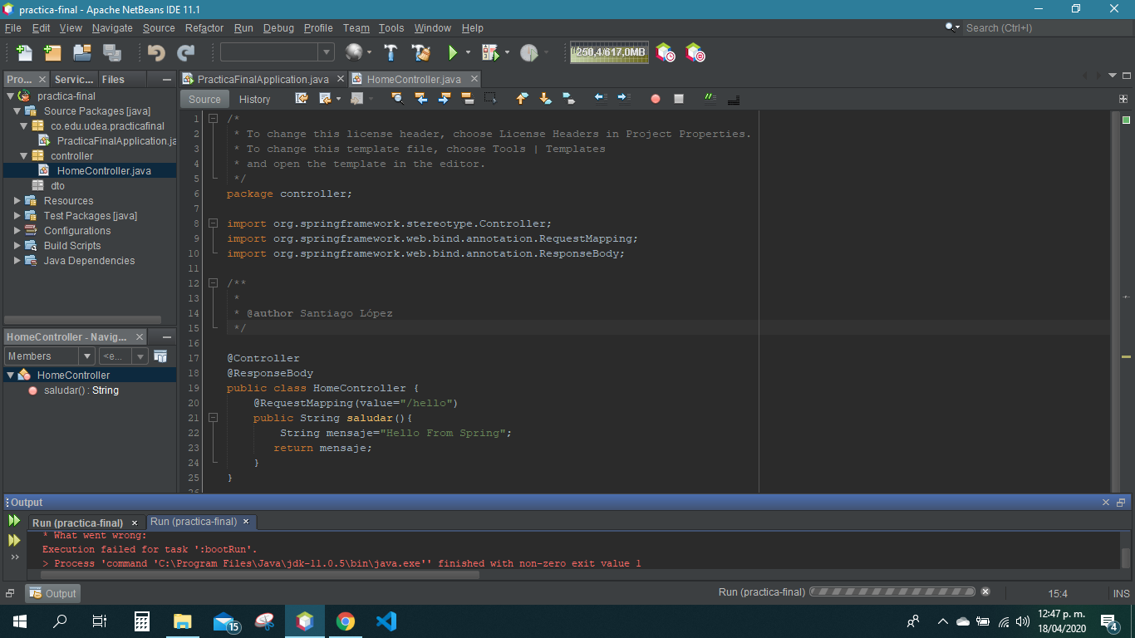

Creando el controlador

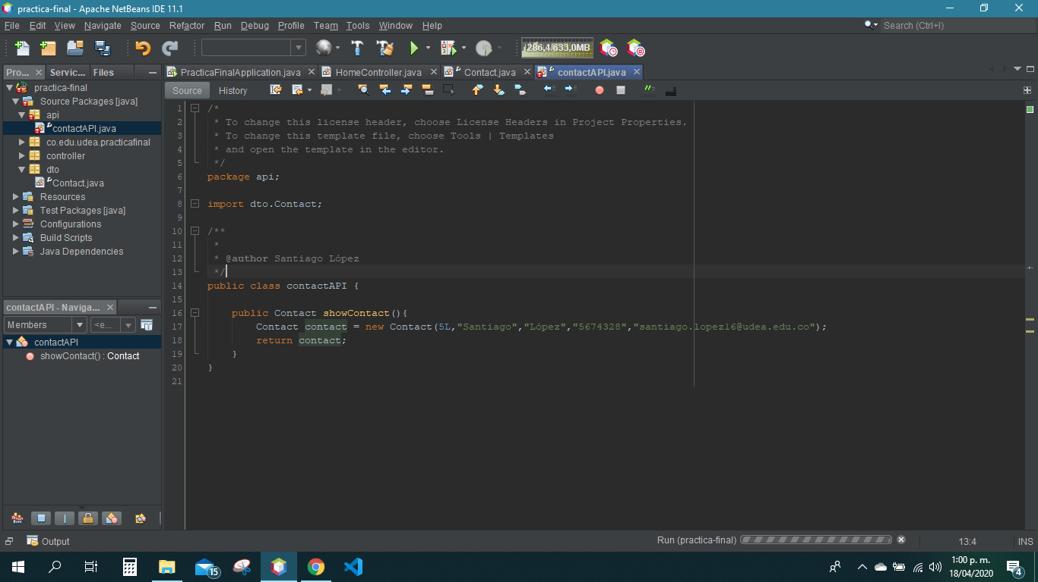

Creando apicontact.

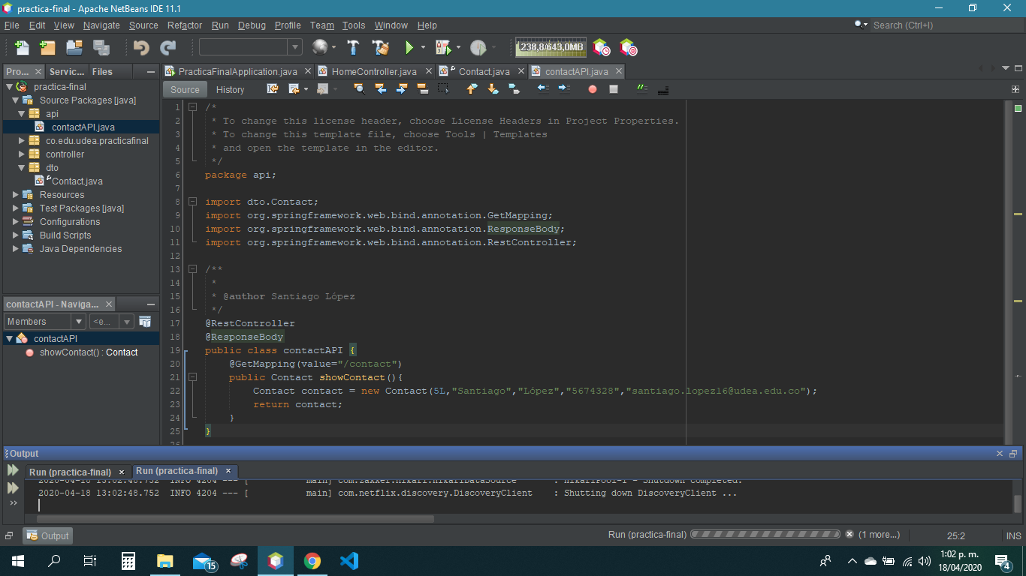

Ejecutándola.

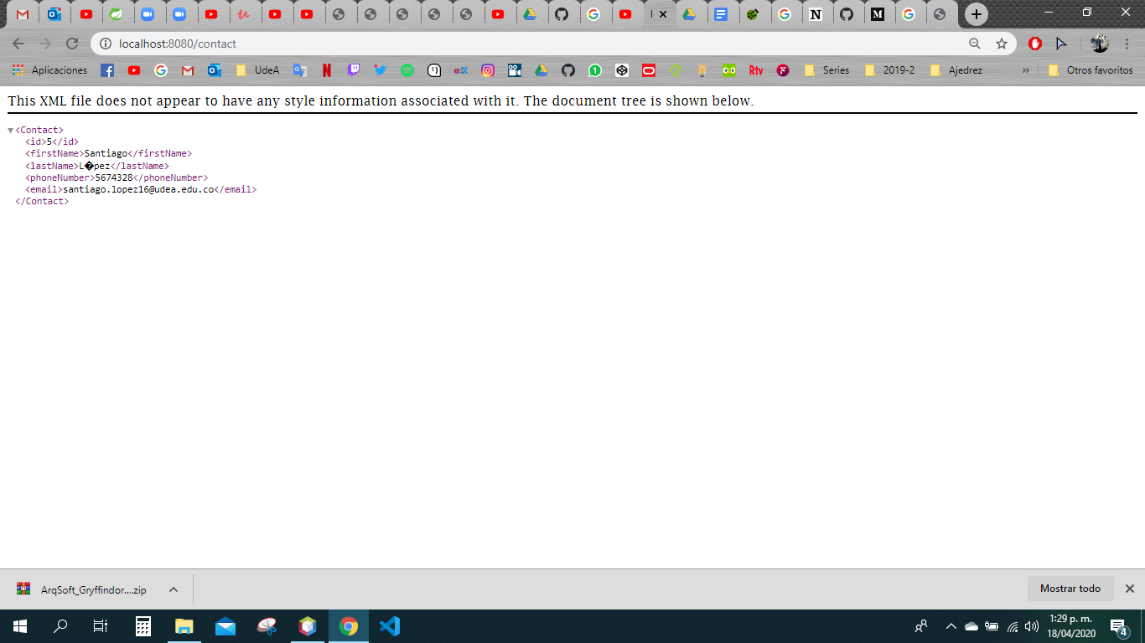

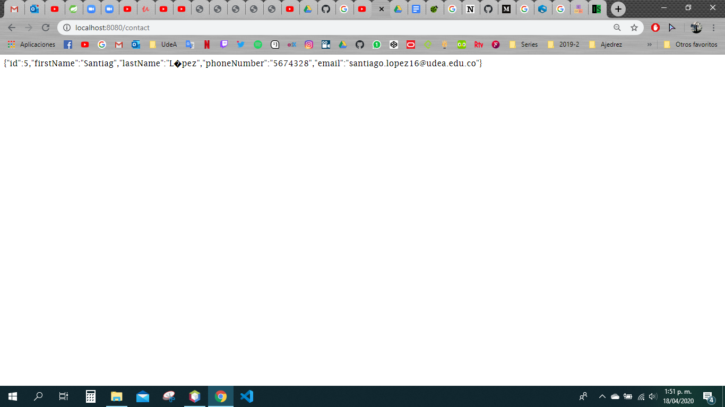

en formato JSON

